# Lý thuyết Bài 10: Liên minh châu Âu

**Lý thuyết Địa lí 11 Bài 10: Liên minh châu Âu**  
**A. Lý thuyết Địa lí 11 Bài 10: Liên minh châu Âu**  
**I. QUY MÔ, MỤC TIÊU VÀ THỂ CHẾ HOẠT ĐỘNG**  
**1. Quy mô**  
**Quá trình hình thành và phát triển**  
- Năm 1957, Cộng đồng kinh tế châu Âu được thành lập với 6 quốc gia thành viên là: Cộng hòa Liên bang Đức, Pháp, I-ta-li-a, Hà Lan, Bỉ, Lúc-xăm-bua  
- Năm 1967, Cộng đồng châu Âu được thành lập trên cơ sở hợp nhất của 3 tổ chức là: Cộng đồng Than và thép châu Âu, Cộng đồng Kinh tế châu Âu, Cộng đồng Nguyên tử châu Âu.  
- Năm 1993, Cộng đồng châu Âu chính thức đổi tên thành Liên minh châu Âu.  
- Trụ sở của EU được đặt tại thủ đô Brúc-xen (Bỉ).  
- Từ 6 viên ban đầu, đến nay EU có 27 thành viên chính thức (năm 2022), với tổng diện là: 4,2 triệu km2(chiếm 2,8% so với thế giới) và số dân 446,9 triệu người (chiếm 5,7% dân số thế giới).  
- Năm 2021, tổng GDP của EU đạt 17088,6 tỉ USD (chiếm 17,8% GDP thế giới).  
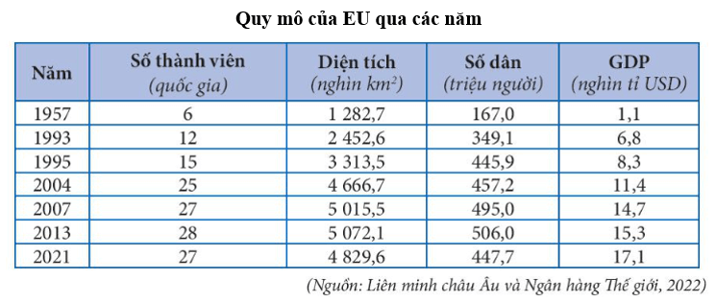  
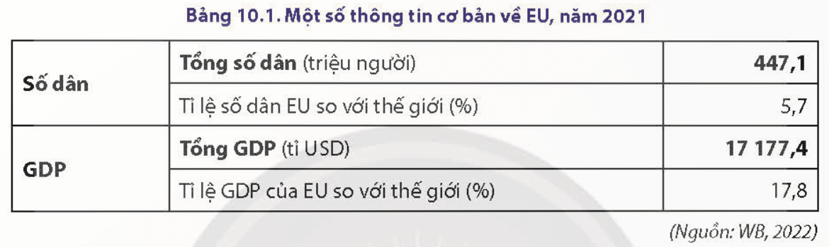  
**2. Mục tiêu**  
- Mục tiêu của EU được thể hiện thông qua Hiệp ước Ma-xtrich, năm 1993 và được bổ sung trong Hiệp ước Li-xbon, năm 2009 với một số nội dung:  
+ Thúc đẩy tự do lưu thông (hàng hoá, con người, dịch vụ, vốn) giữa các nước thành viên nhằm hướng đến xây dựng một thị trường thống nhất.  
+ Tăng cường hợp tác, liên kết giữa các quốc gia thành viên về mọi mặt (kinh tế, pháp luật, an ninh, nội vụ,...).  
+ Duy trì, phát huy giá trị văn hóa và đảm bảo phúc lợi của công dân các nước thành viên.  
+ Duy trì hòa bình và đảm bảo an ninh cho các quốc gia thành viên và thế giới.  
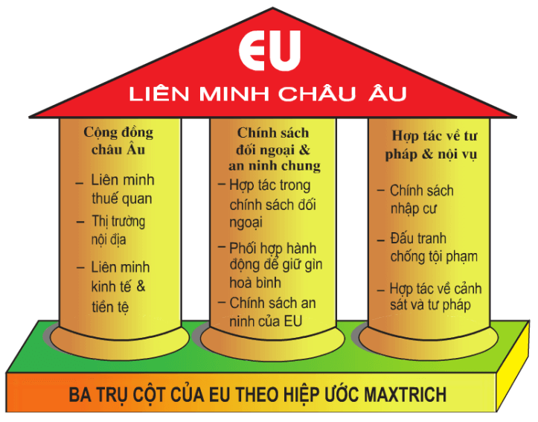  
**3. Thể chế hoạt động**  
- Hiện nay, nhiều vấn đề kinh tế và chính trị của các quốc gia thành viên do các cơ quan đầu não của EU quyết định.  
- Các cơ quan đầu não của EU bao gồm: Hội đồng châu Âu, Nghị viện châu Âu, Uỷ ban Liên minh châu Âu, Hội đồng Bộ trưởng EU, Toà Kiểm toán châu Âu, Tòa án Công lí EU, Ngân hàng Trung ương châu Âu.  
**II. VỊ THẾ CỦA EU TRONG NỀN KINH TẾ THẾ GIỚI**  
**1. Trung tâm kinh tế hàng đầu thế giới**  
- Sự thành công trong việc tạo ra thị trường chung; đảm bảo sự tự do lưu thông hàng hoá, con người, dịch vụ, tiền vốn của các nước thành viên và sử dụng đồng tiền chung Ơ-rô đã giúp kinh tế EU phát triển nhanh chóng.  
- Hiện nay, EU là trung tâm kinh tế hàng đầu thế giới:  
+ Quy mô GDP của EU đạt 17088,6 tỉ USD (đứng thứ ba trên thế giới), chiếm 17,8% GDP toàn cầu (năm 2021).  
+ EU đứng đầu thế giới về tỉ trọng trị giá xuất khẩu, chiếm 31,0% trị giá xuất khẩu của thế giới (năm 2021).  
+ EU đứng đầu thế giới trong nhiều lĩnh vực sản xuất, như: sản xuất ô tô; công nghiệp hàng không vũ trụ, điện tử - tin học, hoá chất,..  
+ Chiếm khoảng 15% giá trị thương mại hàng hoá của thế giới.  
- Đa số các quốc gia thành viên EU có nền kinh tế phát triển. Trong đó, Cộng hòa liên bang Đức, Pháp và I-ta-li-a là ba nền kinh tế lớn nhất EU và thuộc nhóm các nước công nghiệp phát triển hàng đầu thế giới (G7).  
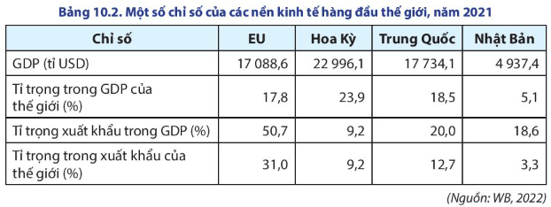  
**2. Tổ chức thương mại hàng đầu thế giới**  
- Hoạt động thương mại nội khối diễn ra mạnh mẽ do EU tập trung loại bỏ các rào cản thuế quan và thực hiện thị trường chung thống nhất giữa các quốc gia thành viên.  
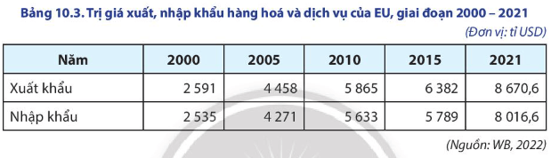  
- Hoạt động ngoại thương:  
+ Được đẩy mạnh thông qua hoạt động xuất, nhập khẩu. Năm 2021, EU đang dẫn đầu thế giới về hoạt động thương mại, chiếm 31,0% trị giá xuất khẩu và chiếm 29,6% trị giá nhập khẩu của thế giới.  
+ Các bạn hàng lớn của EU là: Trung Quốc, Hoa Kỳ, Anh, ASEAN,...  
+ EU cũng là bạn hàng lớn của một số nước đang phát triển và dành các ưu đãi về thương mại cho một số nước ở châu Á, châu Phi và Nam Mỹ.  
+ Các mặt hàng xuất khẩu hàng đầu của EU là máy móc, thiết bị, dược phẩm, xe có động cơ, sản phẩm hoá chất, máy tính, điện tử và sản phẩm quang học,...  
+ Các mặt hàng nhập khẩu chủ yếu là máy tính, sản phẩm điện tử và quang học, dầu thô và khí tự nhiên, hoá chất và sản phẩm hoá học, máy móc, thiết bị và kim loại cơ bản,...  
+ EU ủng hộ chính sách tự do thương mại trên toàn cầu. Tuy nhiên, EU cũng thực hiện nhiều chính sách tăng cường phòng vệ thương mại để bảo vệ sản xuất và thị trường nội khối.  
**III. HỢP TÁC VÀ LIÊN KẾT TRONG EU**  
**1. Thị trường chung châu Âu**  
**a) Tự do lưu thông**  
- Năm 1993, EU đã thiết lập một thị trường chung với bốn mặt tự do lưu thông (hàng hoá, con người, dịch vụ và tiền vốn), nhằm:  
+ Xoá bỏ những trở ngại trong việc phát triển kinh tế;  
+ Thực hiện chung một chính sách thương mại với các nước ngoài EU;  
+ Tăng cường sức mạnh kinh tế và khả năng cạnh tranh của EU so với các trung tâm kinh tế lớn trên thế giới.  
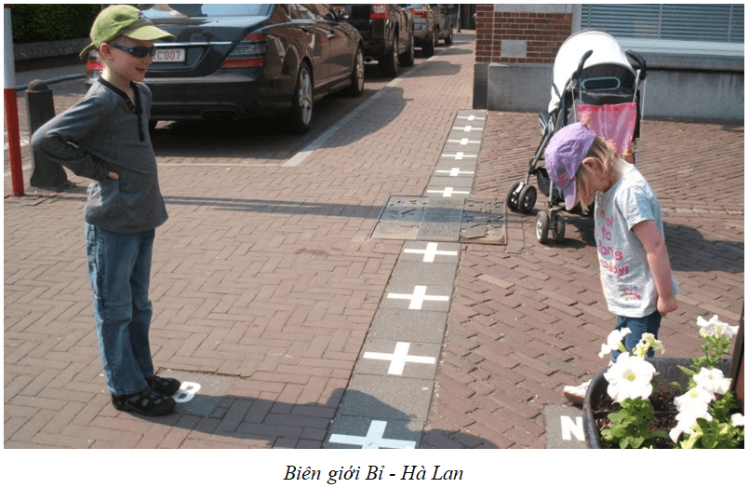  
**b) Đồng tiền chung châu Âu (Ơ-rô)**  
- Đồng Ơ-rô được chính thức đưa vào lưu hành năm 1999.  
- Việc đưa vào sử dụng đồng Ơ-rô có ý nghĩa quan trọng, như:  
+ Nâng cao sức cạnh tranh của thị trường chung châu Âu;  
+ Xoá bỏ những rủi ro khi chuyển đổi tiền tệ;  
+ Tạo thuận lợi cho việc sản xuất, kinh doanh.  
- Năm 2022, có 19 quốc gia thành viên EU sử dụng đồng Ơ-rô.  
- Hiện nay, Ơ-rô là đồng tiền có số lượng dự trữ lớn, mang ý nghĩa thương mại và là một trong những đồng tiền có ảnh hưởng quan trọng đối với thế giới.  
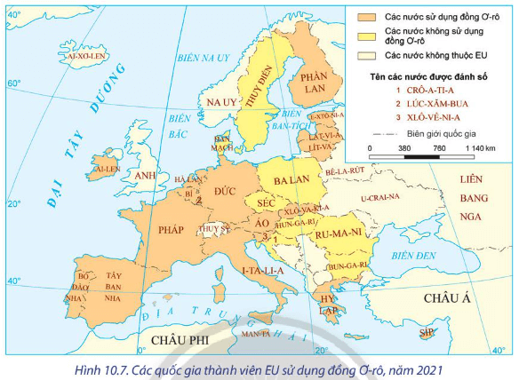  
**2. Hợp tác trong sản xuất và dịch vụ**  
- Hợp tác trong sản xuất và dịch vụ là một trong những mục tiêu của EU nhằm tăng cường hiệu quả sản xuất và sức mạnh kinh tế.  
- Các hoạt động sản xuất công nghiệp, nông nghiệp và dịch vụ được các nước EU chú trọng hợp tác.  
**+***Trong lĩnh vực công nghiệp:* nhiều ngành sản xuất công nghiệp quan trọng của EU được hợp tác từ các quốc gia thành viên, như: công nghiệp hàng không vũ trụ, sản xuất ô tô, điện tử - tin học,...  
*+ Trong lĩnh vực nông nghiệp:* các quốc gia thành viên EU tăng cường sự hợp tác trong sản xuất và tiêu thụ nông sản,…  
+ *Trong lĩnh vực dịch vụ:*hệ thống giao thông vận tải ở các quốc gia thành viên EU được kết nối thông suốt và hiện đại,…  
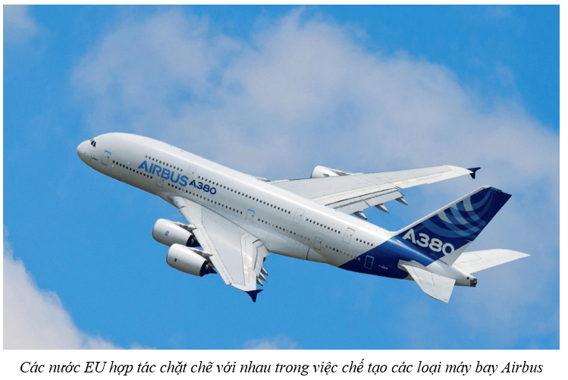  
**3. Liên kết vùng châu Âu**  
- Liên kết vùng châu Âu chỉ một khu vực biên giới của các quốc gia thành viên EU mà ở đó người dân các nước khác nhau tiến hành một số hoạt động hợp tác, liên kết sâu rộng nhằm thực hiện mục tiêu và lợi ích chung của các nước.  
- Liên kết vùng châu Âu có thể nằm hoàn toàn ở bên trong ranh giới EU hoặc có một phần nằm bên ngoài ranh giới EU.  
- Hiện nay, EU có khoảng 158 liên kết vùng. Việc phát triển liên kết vùng châu Âu được chú trọng nhằm:  
+ Tăng cường quá trình liên kết và nhất thể hoá ở EU.  
+ Tạo điều kiện thuận lợi cho chính quyền và người dân ở vùng biên giới cùng nhau thực hiện các dự án chung trong kinh tế, văn hóa, giáo dục, an ninh để tận dụng lợi thế so sánh của riêng mỗi nước.  
+ Tăng cường tình đoàn kết, hữu nghị giữa nhân dân các nước ở khu vực biên giới.  
**B. Bài tập Địa lí 11 Bài 10: Liên minh châu Âu**  
**Câu 1.** Liên minh châu Âu **không**dẫn đầu thế giới về hoạt động nào sau đây?  
A. Xuất khẩu.  
B. Thương mại.  
C. Dân số.  
D. Viện trợ.  
**Hiển thị đáp án**  
  
**Chọn C**  
Trung Quốc là quốc gia có dân số đông nhất (trên 1,4 tỉ dân), tiếp đến là Ấn Độ, Hoa Kì, In-dô-nê-xi-a, Bra-xin,… Như vậy, EU không dẫn đầu thế giới về dân số.  
  
  
**Câu 2.** Đặc điểm nào sau đây**không** đúng với Liên minh châu Âu?  
A. Liên kết kinh tế khu vực lớn trên thế giới.  
B. Có kinh tế phát triển khá đều giữa các nước.  
C. Là tổ chức thương mại hàng đầu thế giới.  
D. Là một trung tâm kinh tế hàng đầu thế giới.  
**Hiển thị đáp án**  
  
**Chọn B**  
EU là một trung tâm kinh tế hàng đầu thế giới nhưng vẫn có sự chênh lệch đáng kể về trình độ phát triển kinh tế giữa các nước thành viên EU; EU là tổ trước liên kết khu vực lớn nhất thế giới (28 quốc gia thành viên, Anh rời EU 2020 nên còn 27 thành viên) và EU cũng là tổ chức thương mại thế giới, trước cả Hoa Kì và Nhật Bản.  
  
  
**Câu 3.** Sự kiện nào sau đây lần đầu tiên xảy ra và có tác động đến số lượng thành viên của Liên minh châu Âu?  
A. Người dân Pháp đã ra khỏi EU.  
B. Người dân Anh đã ra khỏi EU.  
C. Người dân Hà Lan đã ra khỏi EU.  
D. Các nước châu Á gia nhập EU.  
**Hiển thị đáp án**  
  
**Chọn B**  
Sự kiện Anh rút khỏi EU còn được gọi tên là Brexit. Năm 2016 nước Anh đã chọn rời khỏi EU và đến tháng 1/2020 chính thức rời khỏi EU để trở thành một quốc gia độc lập trong tất cả mọi lĩnh vực. Sự kiện Anh rút khỏi EU không chỉ tác động mạnh mẽ đến chính trị - kinh tế - xã hội Vương Quốc Anh mà còn ảnh hưởng đến nền kinh tế của EU và toàn thế giới.  
  
  
**Câu 4.** Đồng tiền chung được Liên minh châu Âu đưa vào sử dụng là  
A. Ơ-rô.  
B. Đôla.  
C. Rúp.  
D. Bảng.  
**Hiển thị đáp án**  
  
**Chọn A**  
Đồng tiền chung được Liên minh châu Âu đưa vào sử dụng là Ơ-rô (Euro). Khu vực đồng Ơ-rô bao gồm 19 quốc gia thành viên EU, sử dụng đồng Ơ-rô như một loại tiểu tệ duy nhất. Đồng Ơ-rô có vị trí cao trong giao dịch quốc tế, là đồng tiền dự trữ chính thức quốc tế.  
  
  
**Câu 5.** Đường hầm giao thông dưới biển nối Anh với châu Âu lục địa nằm trên biển nào sau đây?  
A. Biển Bắc.  
B. Biển Măng-sơ.  
C. Biển Ban-tích.  
D. Biển Ti-rê-nê.  
**Hiển thị đáp án**  
  
**Chọn B**  
Năm 1994 đã hoàn thành tuyến đường hầm giao thông Măng-sơ nối liền nước Anh với châu Âu.  
  
  
  
  
   
  
  
**Câu 6.** Vào năm 2016, nước nào sau đây tuyên bố rời khỏi Liên minh châu Âu?  
A. Pháp.  
B. Đức.  
C. Anh.  
D. Bỉ.  
**Hiển thị đáp án**  
  
**Chọn C**  
Vào năm 2016 nước Anh đã trưng cầu dân ý rời khỏi Liên minh châu Âu (EU) và được đa số người dân đồng thuận và đến năm 2020 các thủ tục để nước Anh rời khỏi Liên minh châu Âu đã hoàn tất và đi đến thống nhất, Anh chính thức rời EU.  
  
  
**Câu 7.** Nhiều vấn đề về kinh tế và chính trị ở các quốc gia châu Âu **không**phải do  
A. Chính phủ quyết đưa ra quyết định.  
B. Hội đồng châu Âu quyết định.  
C. Ủy ban Liên minh châu Âu quyết định.  
D. Hội đồng bộ trưởng EU quyết định.  
**Hiển thị đáp án**  
  
**Chọn A**  
Hiện nay, nhiều vấn đề quan trọng về kinh tế và chính trị không phải do chính phủ của các quốc gia thành viên đưa ra mà do các cơ quan của EU quyết định (Hội đồng châu Âu, Nghị viện châu Âu, Hội đồng bộ trưởng EU, Ủy ban Liên minh châu Âu).  
  
  
**Câu 8.** Thị trường chung châu Âu đảm bảo quyền tự do lưu thông cho các nước thành viên về  
A. con người, hàng không, y tế, văn hóa.  
B. hàng hóa, con người, tiền vốn, dịch vụ.  
C. tiền vốn, dịch vụ, văn hóa, quân sự.  
D. dịch vụ, du lịch, con người, giáo dục.  
**Hiển thị đáp án**  
  
**Chọn B**  
Thị trường chung châu Âu được hình thành, đảm bảo quyền tự do lưu thông hàng hóa, con người, dịch vụ và tiền vốn (tiền tệ) cho các nước thành viên.  
  
  
**Câu 9.** Nhận định nào sau đây **không** đúng với sự phát triển vững mạnh của Liên minh châu Âu?  
A. Số lượng các thành viên gia nhập tăng lên.  
B. Không gian lãnh thổ không ngừng mở rộng.  
C. Các liên kết, hợp tác được mở rộng chặt chẽ.  
D. Chênh lệch trình độ phát triển kinh tế tăng.  
**Hiển thị đáp án**  
**Câu 10.** Nhận định nào sau đây đúng với đặc điểm của Liên minh châu Âu?  
A. Liên kết khu vực có nhiều quốc gia nhất trên thế giới.  
B. Lãnh thổ có sự phát triển đồng đều giữa các quốc gia.  
C. Là tổ chức thương mại phụ thuộc rất lớn vào các nước.  
D. Liên kết khu vực chi phối toàn bộ nền kinh tế thế giới.  
**Hiển thị đáp án**  
  
**Chọn A.**  
- EU là một liên kết khu vực có 27 quốc gia mỗi nước có trình độ phát triển khác nhau.  
- EU là có hoạt động ngoại thương với bên ngoài nên cũng sẽ bị phụ thuộc vào bên ngoài.  
- EU là khu vực kinh tế phát triển nhưng không thể chi phối toàn bộ nền kinh tế thế giới.  
-> Nhận định đúng là: Liên kết khu vực có nhiều quốc gia nhất trên thế giới (27 quốc gia thành viên năm 2023).  
  
  
**Câu 11.** Liên minh châu Âu được thành lập nhằm mục đích nào sau đây?  
A. Hàng hóa, vũ khí, con người, tiền tệ được tự do lưu thông giữa các nước thành viên.  
B. Hàng hóa, dịch vụ, vũ khí và tiền tệ được tự do lưu thông giữa các nước thành viên.  
C. Hàng hóa, dịch vụ, con người, vũ khí được tự do lưu thông giữa các nước thành viên.  
D. Hàng hóa, dịch vụ, con người, tiền tệ được tự do lưu thông giữa các nước thành viên.  
**Hiển thị đáp án**  
  
**Chọn D**  
Mục tiêu của EU theo Hiệp ước Ma-xtrích là xây dựng, phát triển một khu vực mà ở đó, hàng hóa, dịch vụ, con người, tiền tệ được tự do lưu thông giữa các nước thành viên: tăng cường hợp tác, liên kết về kinh tế, luật pháp, an ninh và đối ngoại nhằm thúc dẩy sự thống nhất châu Âu và góp phần vào việc duy trì hòa bình và an ninh thế giới.  
  
  
**Câu 12.** Các quốc gia nào sau đây thành lập Cộng đồng Than Thép châu Âu?  
A. Pháp, Đức, I-ta-li-a, Bỉ, Hà Lan, Lúc-xăm-bua.  
B. Anh, Đức, Thụy Điển, Bỉ, Hà Lan, Lúc-xăm-bua.  
C. Pháp, Ba Lan, I-ta-li-a, Bỉ, Hà Lan, Đan Mạch.  
D. Tây Ban Nha, Đức, I-ta-li-a, Bỉ, Áo, Lúc- xăm-bua.  
**Hiển thị đáp án**  
  
**Chọn A**  
Năm 1951, thành lập cộng đồng Than và Thép châu Âu. Gồm các quốc gia: Pháp, CHLB Đức, Ý, Bỉ, Hà Lan và Lúc-xăm-bua.  
  
  
**Câu 13.** Năm 1967, Cộng đồng châu Âu được thành lập trên cơ sở hợp nhất của những tổ chức nào sau đây?  
A. Cộng đồng Than Thép châu Âu, Cộng đồng nguyên tử châu Âu và Cộng đồng kinh tế châu Âu.  
B. Cộng đồng Than Thép châu Âu, Liên minh châu Âu và Cộng đồng kinh tế châu Âu.  
C. Liên minh châu Âu, Cộng đồng Nguyên tử châu Âu và Cộng đồng Than Thép châu Âu.  
D. Liên minh châu Âu, Cộng đồng Nguyên tử châu Âu và Cộng đồng Kinh tế châu Âu.  
**Hiển thị đáp án**  
  
**Chọn A**  
Năm 1951, Pháp, Cộng hòa Liên bang Đức, I-ta-li-a, Bỉ, Hà Lan, Lúc-xăm-bua đã thành lập Cộng đồng Than Thép châu Âu; sau đó thành lập Cộng đồng Kinh tế châu Âu vào năm 1957 và Cộng đồng Nguyên tử châu Âu vào năm 1958. Năm 1967, Cộng đồng châu Âu được thành lập trên cơ sở hợp nhất ba tổ chức trên.  
  
  
**Câu 14.** Trở ngại lớn nhất đối với việc phát triển của Liên minh châu Âu là sự khác biệt về  
A. chính trị, xã hội.  
B. trình độ văn hóa.  
C. ngôn ngữ, tôn giáo.  
D. trình độ phát triển.  
**Hiển thị đáp án**  
  
**Chọn D**  
Gây trở ngại lớn nhất cho việc phát triển của EU là sự khác biệt về trình độ phát triển của các nước trong khu vực Liên minh châu Âu (sự chênh lệch này diễn ra giữa các nước Đông - Tây - Nam - Bắc Âu).  
  
  
**Câu 15.** Khu vực kinh tế nào dẫn đầu thế giới về thương mại hiện nay?  
A. APEC.  
B. NAFTA.  
C. EU.         
D. ASEAN.  
**Hiển thị đáp án**  
  
**Chọn C**  
EU là nhà xuất khẩu, nhập khẩu hàng hóa và dịch vụ lớn nhất thế giới. EU đã kí kết các hiệp định thương mại tự do (FTA) và các hiệp định khác có thành phần thương mại với nhiều nước.  
  
  
**Xem thêm tóm tắt lý thuyết Địa lí 11 sách Chân trời sáng tạo hay, chi tiết khác:**  
Lý thuyết Bài 11: Thực hành: Tìm hiểu sự phát triển công nghiệp của Cộng hòa liên bang Đức  
Lý thuyết Bài 12: Tự nhiên, dân cư, xã hội và kinh tế Đông Nam Á  
Lý thuyết Bài 13: Hiệp hội các quốc gia Đông Nam Á  
Lý thuyết Bài 14: Thực hành: Tìm hiểu hoạt động kinh tế đối ngoại Đông Nam Á  
Lý thuyết Bài 15: Tự nhiên, dân cư, xã hội và kinh tế Tây Á